劉兆璋小姐 第十屆香港十大再生勇士 前排左一)
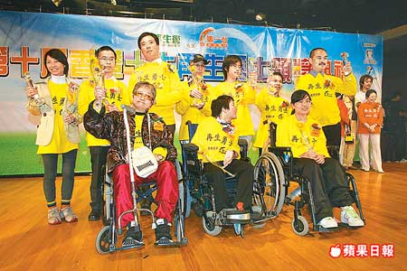
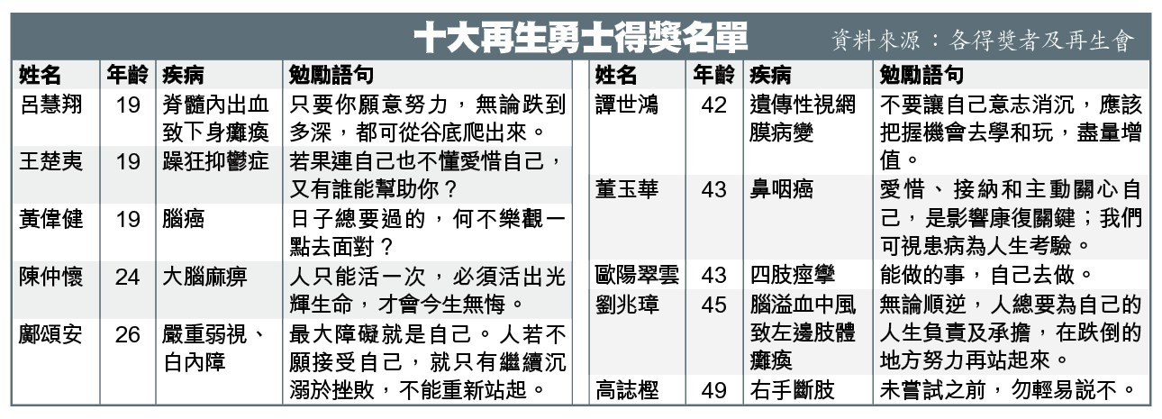
再生會Regeneration Society http://www.regensoc.org/

